넥시오 S155에 대한 짧은 생각

관련 : www.kpda.co.kr, www.pdabench.co.kr, www.clien.net, www.kpug.net, www.pdacircle.com, www.nexio.co.kr 등

삼성의 PDA에 대한 도전은 어찌 보면 눈물겹기까지 하다.
국내 일등주의를 표방하며 시작한 사업마다 국내 일등을 이루는 삼성.
(사실 일등 못할 거 같은 것은 과감하게 퇴출시켜왔다는 표현이 더 진실에 가까울 것임)
삼성 라이온즈가 이러한 삼성그룹 내에서 미운 오리였다는 것은 잘 알려진 사실이다.
또한 반도체, 휴대폰을 중심으로 세계적인 회사로 성장한 삼성전자는 그룹 내에서도
최고의 자리를 차지하고 있다.
그런데 이런 삼성전자 내에서도 번번히 실패한 사업이 하나 있는데, 바로 PDA와 관련된
사업이다.
90년대 팜 파일럿이라는 PDA의 등장 이후 PDA는 포스트 PC로 부각되어왔고, 다양한 벤더가 각종 제품을 생산해왔다.
언뜻 떠오르는 PDA만 해도 뉴튼의 메시지패드(가장 혁신적이었으나, 너무 시대를 앞서갔고, 너무 자신만만했기에 망해버린), HP 95LX, 200LX(도스가 돌아간 가장 작은 핸드헬드 PC라 할까?), 팜 계열(바이저, 팜 등), 윈도CE계열(LG의 모빌리안 시리즈), 삼성의 이지팜, 이지 프로, 아이팩), 포켓PC(아이팩, 후지쯔 LOOX 등 엄청 많죠), 유럽 계열의 심비안(마코, MX5 등), HP의 조다나 시리즈, 그리고 최신 팜계열인 소니의 클리에 등등

제가 봐도 어설프게 열거했군요..^^

한마디로 지금까지의 PDA는 “PDA의 포지셔닝을 위한 다각적 모색의 시기”를 거치고 있는 중이라 할 수 있겠다.
(과연 pda가 꼭 필요할까? 오히려 스마트폰쪽이 더 유력할 듯 한데….)

세계 최고라 할 수 있는 마이크로소프트 역시 S/W 분야에서 망신을 당한 분야가 있는데, 바로 이 PDA 분야라 할 수 있을 것이다.
윈도CE 라는 PDA용 OS는 수많은 버그 + 안 따라 준 HW 성능 + 무거운 OS, 어플리케이션 등으로 인해 시장에서 입지를 확고히 다질 수 없었다.

결국 초창기 윈도CE는 욕만 먹고 퇴장할 수 밖에 없었는데, 빌게이츠는 ‘안되면 되게 하라!’는 군대 정신으로 무장한 사람처럼 2000년도에 포켓피시라는 운영 체제를 들고 재기에 나섰고, 포켓 피시 2002에 이르러서는 어느 정도 성공한 것처럼 보인다. 아니, 조금 더 지나면 멀티미디어와 통신 기능이 부실한 팜 계열을 능가할지도 모르겠다.

요즈음 빌 게이츠는 한발 더 나아가 타블렛 피시라는 것을 올해 추계 컴덱스쇼에서 발표해서 바람몰이에 나섰는데, 이건 예전에도 비슷한 제품 컨셉이 있었지만, 윈도XP와, 액정의 발전, 하드웨어의 발달, 부품의 소량화에 힘입어, 사견이지만, 몇 년 내에 성공하리라 보여진다. (일부 평론가들은 비판적이긴 하나…)

그런 점에서 몇 년 전 삼성이 발표한 이지프로(HPC)는 이 타블렛의 원형이라고 할 만 하다.(물론 OS가 다르긴 하나)
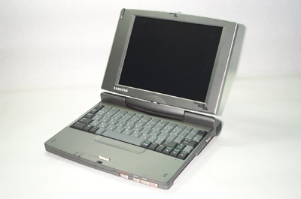
(모니터가 회전되고, 터치가능하지요)
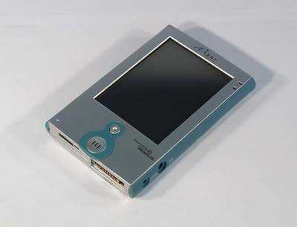
(위 : 이지프로 – 몇 개월전 옥션에서 30만원대에 덤핑을 했었지요 --;;;;)
(아래 : 이지팜 – 야심작이었으나, 야심은 벛꽃처럼 산산히 흩어지고 …)

비록 실패로 끝났지만.

사실 국내 기업 중 가장 제대로 pda를 만든 것은(?) 제이텔(셀빅)과 엘지(모빌 익스프레스) 정도가 아닐까? 엘지의 모빌 익스프레스는 매우 잘 만든 제품이긴 하나, 윈도 CE라는 최악(?)의 OS를 만나 PDA역사의 뒤안길로 사라지고 말았다.

그나마 제이텔은 셀빅 → 셀빅i → 셀빅XG 등으로 이어지면서 나름대로 자신들의 영역을 구축해왔으나, 멀티미디어 위주의 칼라제품이 아직 나오지 않았다. (사실 그들은 저가/b2b의 틈새시장에 주력하는 듯 하다.)

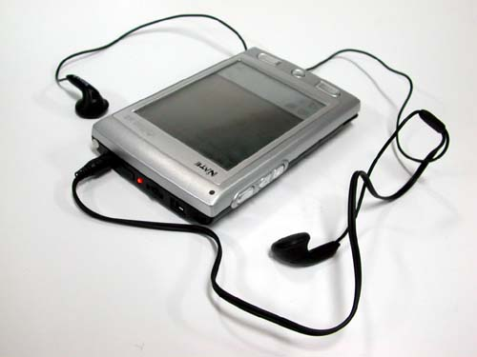
(셀빅 XG – 최근 MP3 모듈을 장착했다)

그 와중에 넥시앙이란 제품이 잠깐 등장했었고, pc e-phone 이란 제품도 등장했었으나, 큰 성공을 거두진 못했다.( pc e-phone은 현재 포즈까지 발전했다.)

기타 여러가지 국산 pda에 등장했다가 사라지곤 했다. (www.pdabench.co.kr 참조)

두서없이 국내에서 접할 수 있는 pda의 계보를 언급하였다.
정리가 제대로 안된 점은 양해를 바람….

지금은 사라진 회사 – 컴팩의 pda
아이팩이 처음 세상에 등장했을 당시, 나는 hp의 200lx 라는 제품을 구하던 중이었다. (현재 HP로 합병된 건 참 아이러니하다.) 하이텔의 pda모임에서 도스가 돌아가는 200lx라는 모델이 인기가 높았었는데, 이 제품을 어렵게 중고로 구입을 하게 되었는데, 마침 그 pda를 판 사람이 업그레이드 한 제품이 당시 국내에는 수입도 안되었던 아이팩 초기 버전이었다.
처음 봤을 때 그 은색의 미려함이란!
^^ 하지만 아이팩도 초장기에는 고전을 면치 못했는데, 윈도 ce계열 어플은 용량이 크고, 실행속도가 느렸고, 아이팩은 칼라 lcd였기 때문에, 배터리 소모가 심했다.
그럼에도 불구하고, MS와 컴팩의 후광을 업고 점차 두각을 나타낸다.

아이팩 이후 포켓PC는 PDA 시장의 주류가 되었고, 아이팩과 비슷한 제품들이 연달아 출시되었고, 일본 특유의 멋진 디자인과 섬세한 마감을 주무기로 한 일제 포켓피시들이 잇따르고 있다.
특히 올해 컴덱스에서는 델(DELL)이 드디어 포켓피시를 출시하였는데, 국내에서는 델이 인지도가 낮은 편이나, 델 노트북은 미국의 PC MAGAZINE 등에서 벤치마킹을 하면 항상 수위를 달리는 뛰어난 제품들이다.
나역시 e-채널을 통해 잠시 봤지만, 델의 pda는 가격/확장성/무게/디자인 등 아이팩을 능가할 가능성이 많았다.

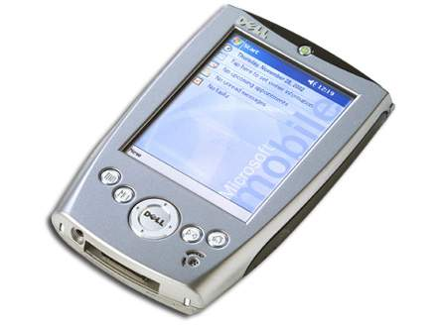

(델의 최신형 pda – 확장성/ 무게에서 큰 메리트가 있는 듯)

무엇보다도 pda는 항상 소지한다는 점에서 부피/무게가 매우 중요한 요소이다.
팜이 그렇게도 인기가 있는 이유는 성능은 떨어지지만, 부피/무게가 상대적을 적게 나가는데다가 응용 프로그램들이 아주 쉽고, 단순해서 개인일정관리 등에 유리하기 때문이다.

그 팜도 현재 OS 5.0버전에 이르러서는 장족의 발전을 해서 멀티미디어/통신 기능이 강화되었다고 하니, 지속적인 선전이 기대된다.

또한 소니라는 막강한 글로벌 엔터테인먼트 회사가 팜을 지원하며, 심지어 삼성에서도 MITS 330이라는 스마트폰에 팜 OS(2.X 버전이라고 하는 듯…)를 사용했다.
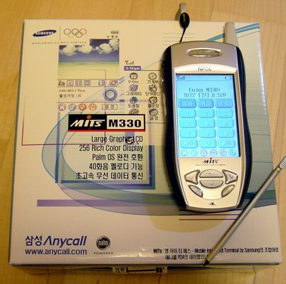
(삼성의 팜 호환 스마트폰- 조만간 016 용도 출시된다고 합니다.)

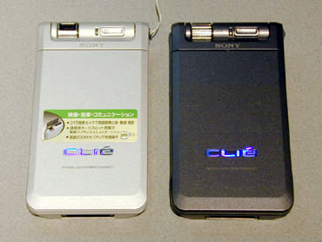
(팜 클리에 nx70v)
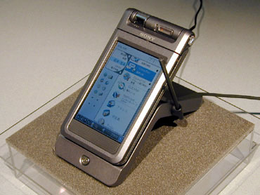
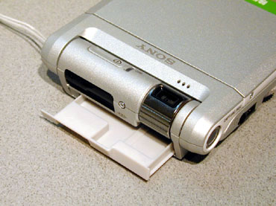
(LG나 삼성 휴대폰의 회전하는 카메라를 최초로 선보인 pda라 할 수 있겠다.
소니의 휴대 노트북인 C1이 먼저이겠지만…..)
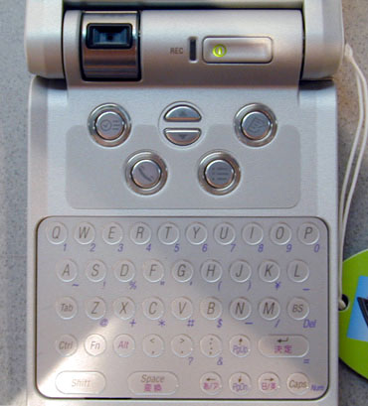
(NX70V 의 키보드 , 위쪽으로 소형 카메라가 보인다.)

본인 역시 2년전에 팜 VX 모델을 몇 달 사용했는데 금새 싫증이 나서 중고로 팔고 말았다.
주요 이유로는
- 흑백이다.(가독성이 좋지 않다.)
- 통신기능이 없다.
- 쓸만한 어플은 다 돈주고 사야한다.
- 갖고 다니기 귀찮다.(비교적 부피가 작았음에도)

그러나 무엇보다도 일정관리를 꼭 PDA로 해야한다는게 엄청나게 귀찮은 일이었기 때문에 결국 게임이나 하고, 이메일 씽크한 후 읽어보는 정도로 그치고 만 것이다. ^^;;;
(그럼에도 잘 활용하시는 분들도 주변에 많지요)

그당시 생각했었던 PDA의 조건은 다음과 같았다.
- 인터넷이 되어야 한다.
- 칼라액정이어야 한다.
- 배터리가 오래가야 한다.
- 부피가 작아야 한다.

그러고 나서 약 1.5년이 지난 현재 시점, 위의 조건을 대다수 만족하는 PDA들이 등장하고 있다.
특히 위 세가지 다 만족하는 제품은 포즈 2 일 것이다.(다만, 액정이 번들거리는게 단점같다.)

다음으로 아이팩 5450, 그리고 넥시오 정도..

팜 계열을 보자면 국내 A/S는 안되지만, 클리에 NX 70 같은 경우는 CF슬롯을 내장하여 CF타입의 무선랜카드를 장착할 수 있다.

다음으로 짚고 넘어갈 부분은 인터넷 통신인데, 결국 이번 KT PDA 선정시에도 가장 큰 고려사항이 아니었나 싶다.

즉, 기존의 인터넷 홈페이지는 대부분이 800*600, 1024*768 로 제작되고 있다. (듣기로는 외국 등은 아직도 800*600 으로 만드는 게 대다수라고 한다.)

 | 액정 | OS
포켓PC(포즈) | 320*240 | 윈도 포켓PC2002
포켓PC(아이팩) | 320*240 | 윈도 포켓PC2002
기존 PALM | 160*160 | 팜 OS
기존 HPC | 640*240 | 윈도CE 3.0
넥시오 | 800*480 | 윈도CE.NET 4.0
클리에NX70 | 320*480 | 팜 OS 5.0

이렇게 볼 때, 제대로 인터넷 홈페이지를 띄울 수 있는 것은 그나마 넥시오 밖에 없다는 결론이 나온다.

실제로도 일반적인 웹서핑을 하는데 있어서는 기존의 포켓PC는 매우 불편하다.
그나마, KT 등에서는 PDA용 홈페이지 경진대회도 열고 나름대로 320*240에 맞는 홈페이지를 확보하려고 애를 쓰고 있다.

작은 부피의 휴대용이성과 5인치 반투과성 액정을 통한 편리한 웹서핑 –넥시오만의 최대 강점이 아닐까????
혹자는 그렇게 표현한다.
“ 인터넷 서핑만으로도 넥시오는 구입할만한 가치가 있다고.”

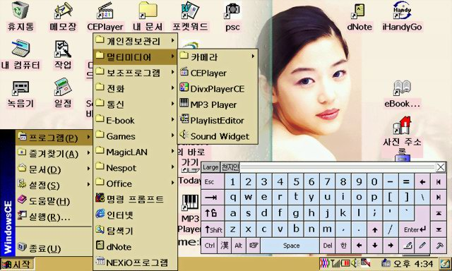

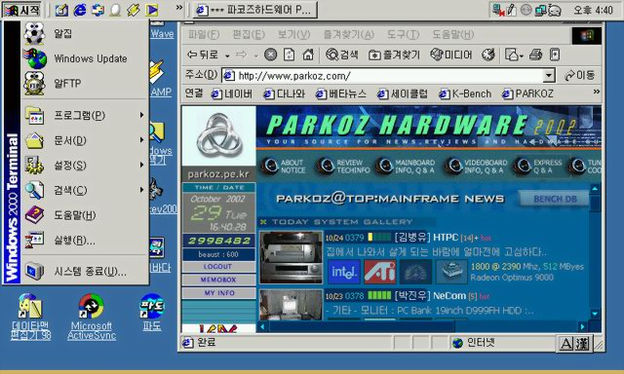
(넥시오 s151화면들)

이것은 일반 무선랜 시장이 개화하기전에 CDMA 만 놓고 말했던 것인데, 이제 네스팟 등의 무선랜 서비스에 의해 서울 시내 곳곳이 핫스팟 ZONE이 되어가고 있는 현재 시점에서는 , 적어도 한국의 서울( 물론 지방 대학 캠퍼스도 있겠지만, 따지지 말자!!!!)에서는, 그리고 핫스팟지역이 점차 늘어난다는 가정하에 넥시오 스타일의 PDA(혹자는 웹패드라고 하긴 하는데, 그게 그거 아닌가???? 구분이 모호하니깐..)는 정말 큰 메리트가 있는 셈이다.
비록 포켓PC 2002가 그 다양한 어플들이 엄청난 장점이라 하더라도, 결국 320*240에서의 인터넷 사용은 한계가 있다.

지금까지는 인터넷에 대한 요구가 PDA에는 많지 않았지만, 무선랜 등이 만개하면서 요구는 많아질 것이며, 다음과 같은 추측을 해볼 수 있겠다.
- 포켓PC에 최적화한 웹사이트들의 대거 등장 – 충분히 가능성 있다. (시간이 좀 걸리겠지.)
- 기존 포켓 PC와 호환성을 유지하면서 액정이 커지는(해상도가 높아지는) PDA의 등장
- 800* 480( 또는 800*600) 액정을 채용한 인터넷 전용 단말기가 나올 수도 있다.

그런데 팜의 경우는 어떨까? 160*160은 통신하기엔 부족하고, 그나마 클리에의 320*480도 약간은 부족하리라 본다.

^^
이쯤에서 잠시 언급하고 넘어갈 것은 5인치에서 800*480은 꽤나 글씨가 작아서, 나이 드신분들이나 시력이 약한 분들은 장시간 사용에 불편하겠다. 그러나 PDA라는 게 그때그때 잠깐 잠깐 사용하는 것이니만큼… 감안하시길…

이렇게 본다면 넥시오가 아이팩에 비해 더 좋은 것 아니냐는 글이라고 말할지도 모르겠다.
하지만, 넥시오의 가장 큰 단점은 어플리케이션이 매우 적다는 것이다.
물론 기본으로 깔려있는 어플들만으로도 업무용으로는 무리가 없다는 평가다.
특히 넓은 화면을 무기로 하여, 엑셀/워드/파워포인트/PDF 뷰어를 내장하고 있고, 훈민워드/프리젠테이션 프로그램들이 들어있다.

그러나 게임들은 거의 없는 상황이며- 다만 플래쉬 플레이어가 있어서 플래쉬 게임은 무궁무진하다고 한다. -, 포켓PC용 어플들이 지속적으로 쏟아져 나오고 있는 것을 감안하면 넥시오는 “하드웨어는 괜찮은데 쓸만한 프로그램이 없다”는 불평을 들을 수 밖에 없다.

또한 초창기 S150, S151은 H/W, OS 적으로 문제가 많아서 삼성 넥시오 홈페이지는 불만에 대한 성토장으로 변했다.

아직 S155가 시중에 나오지 않았으므로 얼마나 나아졌는지는 모를 일이다. (다만 모 PDA 사이트에서 리뷰한 것에 의하면 H/W 적으로 상당히 나아졌다 한다.)

어제 우연히 ZDNET.COM에서 NEXIO라고 입력해 봤다가 놀라운 사실을 발견했습니다.

이번 2002 추계 컴덱스쇼에 삼성은 MIT 는 물론 NEXIO를 출품했는데, 놀랍게도 S155가 아닌 S160이라는 모델이더군요.(쓰다보니, 갑자기 존칭으로 바뀌었네요…)

http://techupdate.zdnet.com/techupdate/stories/main/0,14179,2897961,00.html
(관련 review)

http://www.samsungelectronics.com/wow/comdex2002/
(삼성 s160 모델 소개)

아쉽게도 s155는 어디에도 없군요…

이 두 제품을 자세히 살펴본 결과, 왜 삼성은 S160을 컴덱스에 출품하면서 S155를 만들어 KT에 납품할까라는 의문이 생겼습니다.

이제 이 두 제품을 외관 위주로 비교해 보겠습니다.

 | NEXiO S155-KT | NEXIO S160
외관 | 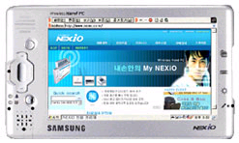 | 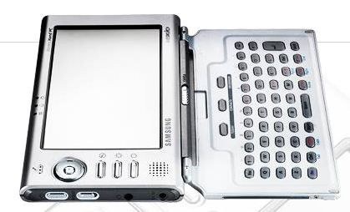
OS | Windows CE. NET 4.1 | Windows CE. NET 4.1
CPU | Intel PXA250 400MHz | Intel PXA250 400MHz
화면 | 5" 800*480, 64k Color, 반투과형 TFT-LCD | 5" 800*480, 64k Color, 반투과형 TFT-LCD
메모리 | 64MB Flash ROM, 128MB SDRAM | 64MB Flash ROM, 128MB SDRAM
CDMA Module | MSM5100 (144kbps),내장형 | ?(없는 것으로 추정됨)
WLAN | 802.11b(11Mbps) 내장형 | 802.11b(11Mbps) 내장형
I/O Ports | Standard USB, Sync용 USB(VGA out 겸용) | Standard USB, Sync용 USB(VGA out 겸용), CF, PCMCIA(옵션)
오디오 | Mono Speaker, MIC, Stereo Ear-MIC Jack | Mono Speaker, MIC, Stereo Ear-MIC Jack
배터리 | 2100mA Li-ion(2개) | 1500mA(리튬폴리머)
Dimension | 154.8x91x16.25mm / 284g(배터리 포함) | 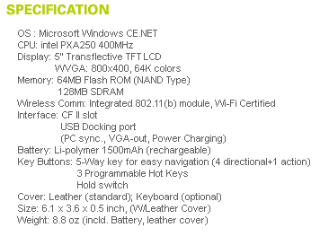
기본내장S/W | 전화, SMS, 인터넷, 이메일(inbox), 진동기능  주소록,일정, 작업, Today, 저장/복원  포켓워드, 스프레드시트, 프리젠테이션  MP3 Player, Media Player, 카메라, 이미지보기, 솔리테어, 프리셀  계산기, 녹음기, 메모장, 시계, 탐색기,  한글필기문자 인식(디오펜, 천지인키보드) | ?
번들 프로그램 | 영한/한영사전, 훈민워드, ebok, Viewer  TalkSender(음성메일)  Golfpartner,Wordwiser,ZioGolfⅡ  Sound(전화벨소리)  싱크 프로그램 : NEXiO Sync, ActiveSync 3.6 | ?
Navigation Sytem(Option) | 지도포함 GPS : 48만4천원  지도별매 27만원  지도 : 22만원~32만9천원 | ?

가장 큰 차이는 그림상으로 보이듯이 키보드의 유무라 하겠습니다.
CDMA 모듈이 S160에 없는 이유는 어차피 미국/유럽 시장은 GSM 이 주력이니만큼
경우에 따라서 GSM 칩을 내장하겠다는 의도로 보입니다.

이외에도 디자인이 S155(S155는 기존 제품과 거의 동일)에 비해 좀 더 세련되어진 느낌입니다.

또한 옵션을 통해서 PCMCIA를 지원한다고 하는데 어떤 형태인지는 확실치 않으나, 확장팩 개념이겠지요. 아마 이것을 통해서 CF를 지원한다는 것 같은데, 아니면 CF슬롯을 내장했을 가능성도 있겠지요.(CF가 내장되면 엄청난 잇점입니다.)

이 옵션이 S155에도 사용 가능 할지는 잘 모르겠네요.

또한 리튬 폴리머 배터리를 사용하는군요.(다만 1500mA인데, 이것은 cdma가 빠진 탓일지도 모르겠네요. 배터리야 나중에 대용량 사면 되는 문제이지만요. 배터리는 어디까지나 소모품입니당.)

s155와 s160의 가장 큰 차이점이라면 미려해진 디자인과, 옵션으로 되어있는 키보드겸 화면 덮개일 것입니다.

혹자는 말할 것입니다.
“ 덮개나 키보드가 뭐 그리 대수야???? ”

^^
그러나 정작 pda를 자주 사용하는 사람들의 가장 큰 애로사항은 문자입력이라고들 합니다.
펜인식이라는 게 한계가 있고 속도가 그리 빠르지 않지요.
그래서 pda 주변기기중 제일 잘 팔리는게 아마 휴대용 키보드일 것입니다.
넥시오는 그나마 usb를 지원하므로 여기에가다 데스크탑용 키보드를 장착할 수 있을 것입니다만, 배보다 배꼽이 더 커질 듯 하죠??? ^^

그래서 얼마전까지만 해도 hpc라는 게 외국에서는 많이 생산되었었습니다만, 노트북도 아니고, pda 치고는 부피가 큰데다가 통신 기능도 그리 뛰어나지 않았고(외장형 모뎀), 그리고 한글 지원도 원활치 못해서 국내에는 거의 보급이 안되었습니다, 이 놈은 키보드를 달고 있지요.

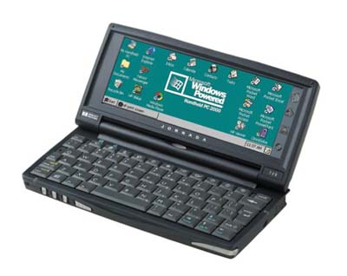

또한 최근에 나온 소니 클리에 nv 나 nr 시리즈, 샤프의 자우루스 시리즈는 키보드를 내장한채로 등장했고, 상당한 호평을 받고 있습니다.
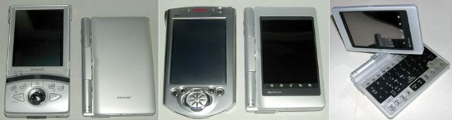

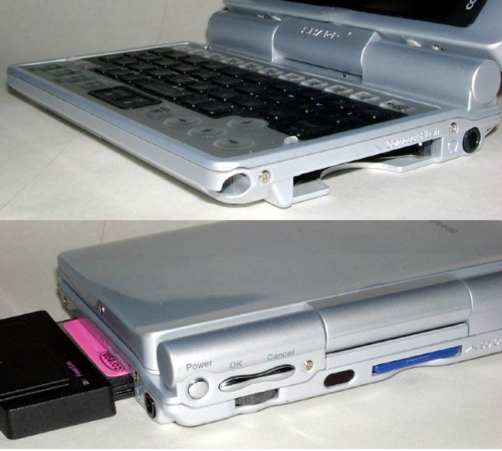

샤프 – 자우루스(리눅스 계열이죠)

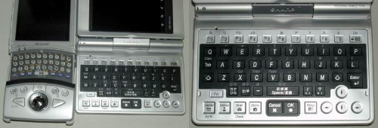

(소니 클리에의 키보드 – 호평 받고 있음)

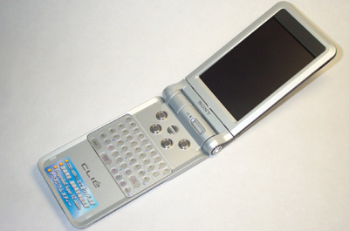

즉, pda 의 가장 큰 애로점이 문자입력임을 보여주는 좋은 예라 하겠습니다.

또한 덮개의 중요성은 무엇인가?
PDA는 액정이 매우 중요하며, 충격에 약한 편이므로 항상 케이스등에 담아다니는 등 애물단지입니다.

이런 문제점을 HP 조나다 같은 경우 외장 커버를 장착하여 해결하고 있습니다.
컴팩과 합병한 이후 HP에서는 조나다를 단종시켰기에 더 이상 조나다 시리즈를 볼 수 없을 것입니다.

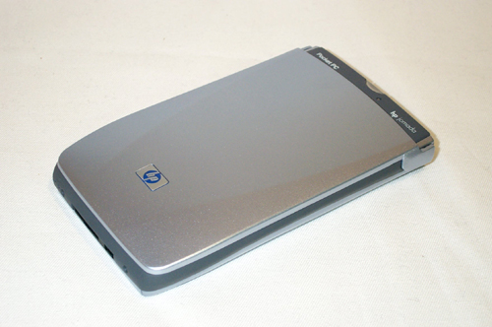
(덮개를 닫은 모습 – 아주 멋있죠????)
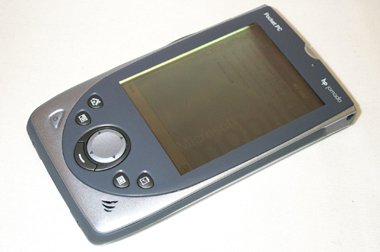

(조나다 568의 외형)

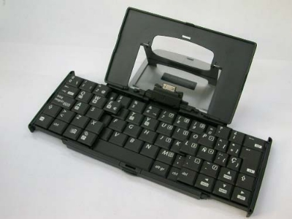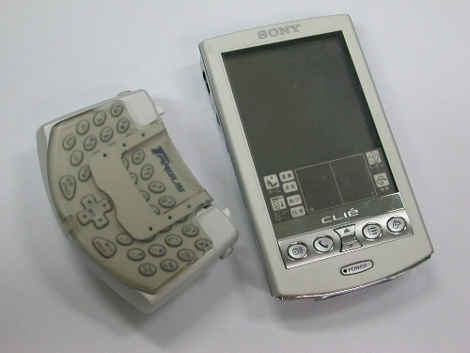

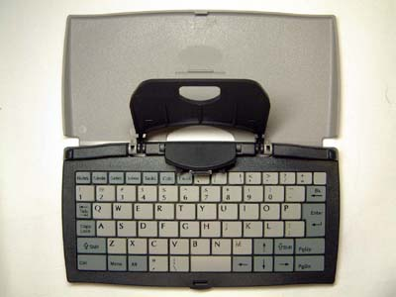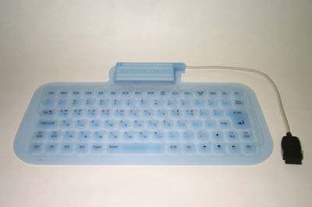

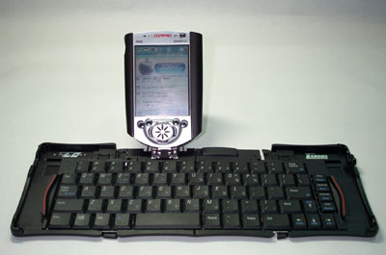

다양한 키보드들..

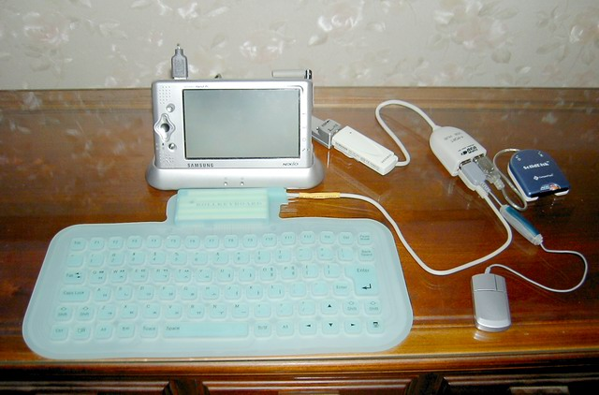

넥시오용 키보드 ^^ 오른쪽에 4-port USB HUB가 보이시죠???? ^^

즉, 키보드와 덮개를 제공하는 S160은 액정보호와 문자 입력에서 매우 뛰어난 제품이라 판단됩니다.
게다가 CF 지원..

아쉬운 점이라면 IrDa, 블루투스 등이 아직 지원안된다는 점이겠으나, 이러한 것은 무선랜을 잘 활용하면 보완이 될 수 있겠네요. 특히 블루투스가 본격적으로 사용될때쯤이면 넥시오나 아이팩5450도 구형pda가 될 듯 하구요.

불현듯 왕가위의 아비정전이 떠오르는 이유는 뭘까?????
(왕가위 팬이라면 아비정전이 어떤 평가를 받는지 알겠지요???? ^^)
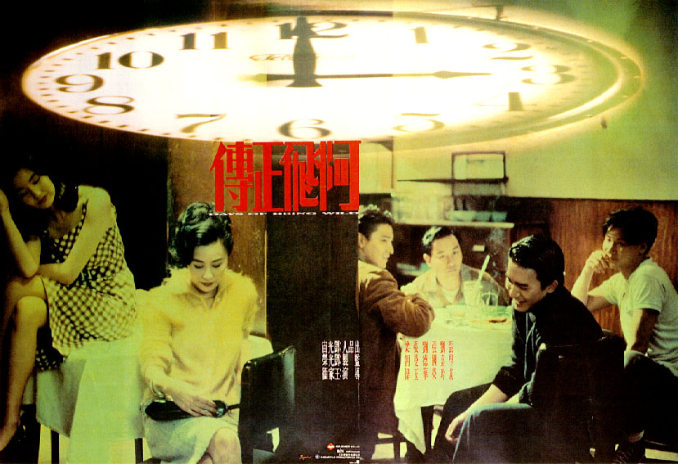

끝으로 s160의 정보와 사진들입니다.

http://www.samsungelectronics.com/wow/comdex2002/

